**KEIMENA (ΑΝΑΓΝΩΣΗ-ΓΡΑΦΗ) 10/4/2020**

(Τα κειμενάκια είναι για τις μέρες των διακοπών του Πάσχα. Της τα γράφετε εσείς στο τετράδιό του. Τα διαβάζει, ένα για κάθε μέρα (επιλέγετε εσείς τις μέρες που θα ασχοληθεί) και τα αντιγράφει αφήνοντας γραμμή κάθε φορά, δεν ξεχνάει τα σημεία στίξης δηλ. τελεία, κόμμα, ερωτηματικό, θαυμαστικό…. Να γράφει και την επικεφαλίδα. Το και όπως και το είναι σ’ αυτή τη φάση τα μαθαίνει ολικά δηλ. όπως είναι και όχι αναλυτικά κ –αι άλφα γιώτα, όχι ει έψιλον γιώτα και αι άλφα γιώτα στο είναι).

1. **Παραλία**

Ρένα πάρε το τόπι σου.

Ο Ρένος και η Ρίτα είναι καλά.

Να ένας ρινόκερος και ένας κόκορας πάνε στην παραλία.

j0305655[1]Το νερό της θάλασσας είναι καλό.

Να η Μαρίνα με μία ρακέτα.

Να και ο Μάριος με τις καραμέλες.

**2. Κάστανα**

Ο πατέρας και η μητέρα λένε ιστορίες,

για έναν κάστορα που είναι μέσα στο νερό.

Ο Σταμάτης είναι στη στάση.

Η Στέλλα, στόλισε το έλατο.

C57B725FΟ καστανάς έχει κάστανα.

Άρη, πάρε νόστιμες πάστες από κάστανο.

Στάθη, πάρε κάστανα από τον καστανά.

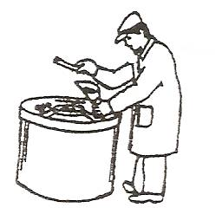

**j0412676**

1. **Τα γενέθλια της καμήλας**

Ο λαγός και η μέλισσα πήγαν στα γενέθλια της καμήλας.

Η καμήλα γέμισε τα πιάτα με πατατάκια και τα ποτήρια με λεμονάδα.

Η μέλισσα έφαγε ένα μήλο και ο λαγός ήπιε όλο το γάλα.

Η χελώνα έφαγε κεράσια και το κουνέλι μια σοκολάτα.

1. **Η νονά**

Έλα Κατερίνα, να η νονά σου.

Έφερε δώρα για σένα και το μωρό μας.

Σε σένα έφερε δύο βιβλία κι ένα ποδήλατο!

Στο μωρό ένα τόπι και μια πιπίλα!

Ποπό πόσα δώρα!

Η Κατερίνα είναι πολύ χαρούμενη!

1. **Μια ήσυχη μέρα!**

Τα πουλιά πετούν χαρούμενα.

Ο αέρας σταμάτησε!

Ο Γιάννης πετά το τόπι!

Να η Νίνα με το μωρό της!

Να η κότα με τα κοτοπουλάκια της!

Είναι μια ήσυχη μέρα!

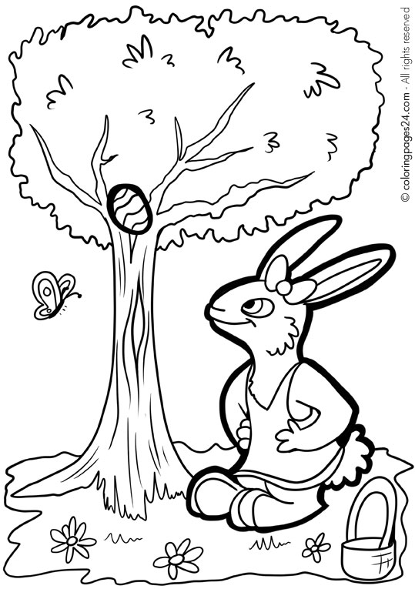

**Καλό Πάσχα!**